七年级 八上第四章 第二节 工业 （第二课时）
【学习目标】1. 学会运用示意图、统计图及其他图表资料分析我国工业的发展、分布状况。
2.说出我国基础工业――能源工业、钢铁工业、机械工业、纺织工业的分布及其影响因素。
【学习重点】掌握我国能源工业、钢铁工业、机械工业、纺织工业的分布及其影响因素
【学习难点】理解并掌握我国能源工业、钢铁工业、机械工业、纺织工业的分布及其影响因素
【学习过程】（教师寄语：相信自己，一定能行！）
- 课前预习
【预习指导】：在解决问题之前必须仔细阅读教材，并用铅笔及时圈画认为重要的知识点，然后根据预习内容再次阅读教材，在阅读中深入思考，独立完成每个预习任务。
学习任务一：读课本P93—P94文字和和图表，了解我国能源工业的基本状况，并在地图上找到位置。
1.能源工业：我国的第一大能源是____, 我国是世界上煤炭产量最多的国家, 其中______省产量最大。目前在陕北和内蒙古交界处的________煤田正在建设成特大型煤炭工业基地。
2.我国第二大能源是________。我国的大型油田有黑龙江的______油田 山东_______油田 河南与山东交界处的______油田 河北的______油田 新疆的______油田。
3.水利也是我国重要的能源资源 兴建的水电站主要集_______、_______、______、________、_______的上游。我国的能源形式还有_______、_________、_________等
学习任务二：阅读P95—P98课文及地图，了解掌握我国钢铁工业、机械工业和纺织工业的分布状况。思考工业布局的主要因素。
1.钢铁工业 我国丰富的_________、________为发展钢铁工业提供了有利条件。 我国大型的钢铁工业基地分布在东部沿海的有_______、________和________等 。在长江沿岸的有 ______、_______。在黄河流域的有______、_______等。
2.我国大型机械工业基地有_________、________。
3.我国的纺织工业已形成包括_____ ______ _____ ______和______等行业的在内的完整体系。其中_______最为重要。棉纺织工业基地有_______、________、________、________等。
【我的疑惑】_______________________________________________________________
【预习自测】
1、我国三大能源按生产和消费量排列依次是
A. 煤炭、石油、水力 B.石油、水力、煤炭 C.水力、石油、煤炭 D.煤炭、水力、石油
2、位于长江沿岸的钢铁工业基地 自西向东 排列正确的一组是
A.重庆 攀枝花 马鞍山 上海 武汉 B.上海 马鞍山 武汉 重庆 攀枝花
C.攀枝花 重庆 武汉 马鞍山 上海 D.武汉 重庆 攀枝花 上海 马鞍山
3、下列纺织工业基地以丝绸产品闻名全国的是（ ）
A．郑州 B．西安 C．杭州 D．青岛
4、我国棉纺织工业中心布局的主要特征是（ ）
A．靠近棉花生产集中区 B．靠近能源生产集中 C．靠近东南沿海区 D．靠近西部内陆区
5、下列钢铁工业的布局，不属于资源型的是（ ）
A．攀枝花钢铁基地 B．太原钢铁基地 C．鞍本钢铁基地 D．上海钢铁基地
二、拓展训练
1、上海宝山发展钢铁工业的最主要条件是（ ）
A、煤、铁资源丰富 B、气候条件优越 C、农业发达 D、便利的交通和广阔的消费市场
2、我国的矿产能源工业主要集中的地区是（ ）[来源:学科网]
A、西北和东南 B、西南和东南 C、华北和东北 D、华北和西南
3、我国最重要的纺织工业部门是（ ）A、毛纺织业B、棉纺织业 C、麻纺织业 D、化纤[
4、下列棉纺织工业基地中，位于长江中下游棉花产区的是（ ）
A、天津和青岛 B、郑州和西安 C、武汉和上海 D、石家庄和邯郸
5、下列城市既是大型钢铁工业基地,同时又是主要棉纺织工业中心的是( )
A、成都 B、重庆 C、上海 D、西安
9、读图分析影响工业发展因素
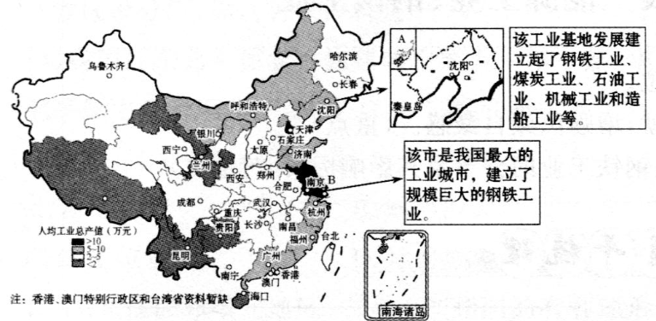
(1)A是___________工业基地。该工业基地发展建立的主导因素是___________。
(2)B市建立、发展起规模巨大的钢铁干业，主要考虑的因素有___________、___________。
(3)下图是攀枝花钢铁工业基地，请运用图中信息分析说明其建立、发展的条件。
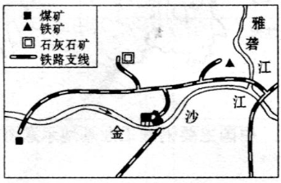
归纳：影响工业中心或工业基地分布的有利条件主要从____________________________
_______________________等方面来分析。
四、 限时作业：（选择题每题1分，综合题每空1分。共10分）
1、关于我国能源工业，说法正确的是（ ）
A、北方以水电为主，南方以火电为主
B、煤炭是我国第一大能源，江西省的煤炭产量最大
C、黑龙江省的大庆是目前我国最大的石油工业基地
D、三峡水电站的电能主要用于大西北的开发
2、我国煤炭资源最丰富、产量最大的省区是（ ）
A、内蒙古 B、山西 C、陕西 D、河南
3、上海宝山成为我国钢铁工业中心的主要优势是（ ）
A、煤铁资源丰富 B、技术力量雄厚C、农业基础好 D、水运便利和广大的消费市场
4、上海、武汉钢铁工业基地发展的共同有利条件是（ ）
A.靠近消费市场 B .靠近煤矿 C.靠近铁矿 D.濒临海洋，便于进口铁矿石
5、全国能源消耗增长仍然快于经济增长，单位国内生产总值能耗不降反升。能源资源紧缺已成为一些经济发展较快地区的“心病”。对此必须（ ）
A减缓经济发展，注重节能降耗 B合理利用资源，走可持续发展道路
C扩大资源进口，减轻资源压力 D禁止使用紧缺能源资源
6、读中国钢铁工业基地图，回答：
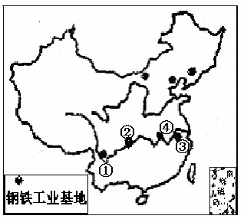
（1）写出图中数码代表的钢铁工业基地名称：
①__________ ②_________
③__________ ④_________
（2）上海钢铁工业基地与攀枝花钢铁工业基地选址的依据有何不同？

参考答案

预习自测1： A
预习自测2： C

拓展训练答案：
1、D 2、C 3、A 4、C 5、C 6、C 7、A 8、D
9、（1）辽中南重工业基地，煤、铁、石油资源丰富
（2）市场、交通
（3）攀枝花钢铁工业基地靠近长江，水源充足；煤、铁等矿产资源丰富，靠近原料产地；铁路交通便利。
总结归纳： 资源、交通、市场、劳动力等。

限时作业答案：
1、C 2、B 3、D 4、A 5、B
6、（1）攀枝花、重庆、马鞍山、武汉
（2）上海钢铁工业基地建立是①交通运输便利 ②有广阔的消费市场
③资金技术力量雄厚。
攀枝花钢铁工业基地建立是①有丰富的资源 ②有丰富的水源
③交通便利。

